# RGB Warriors

## Conceito

Se trata de um jogo 2d top down de combate em arena para até 4 jogadores (a princípio).

## Mecânicas Principais

### Atributos

Todos os jogadores possuem os atributos Vida, Stamina, Dano e Velocidade de Movimento.

### Combate

O combate principal se dá através de golpes(**Off**) em forma de investida alternando com levantamento da guarda/escudo(**Def**), *esquivas* e *disparadas*.

Nos 2 primeiros casos a efetividade obedece um sistema “*Pedra, Papel e Tesoura*” que são chamadas de *instâncias*, tanto para *golpe x guarda* quanto *golpe x golpe*.

Visualmente os jogadores ao realizarem uma das ações acima apresentam uma aura das seguintes cores: Vermelha (**R**), Verde(**G**) e Azul(**B**) que representam as prioridades **R** = *Pedra,* **G** = *Papel e* **B** = *Tesoura.*   
Resultados **Off x Def**:

* Empate, o defensor gasta 50 pontos de stamina para defender.
* Vitória, o defensor não é capaz de defender e recebe metade do dano.
* Derrotado, o defensor defende sem custos.

Resultados **Off x Off** :

* Empate, ambos sofrem 50% do dano.
* Vitória, não sofre dano.
* Derrota, sofre 100% do dano.

### Comandos

Movimento: WASD

Esquiva: 2 x WASD

Disparada: Segurar Esquiva ou **Off**

**Off:** click direito.

**Def:** click esquerdo.

Instâncias(>): Espaço ou E

Instância(<): Shift ou Q

Instâncias: 123

### Arena

Os jogadores possuem a visão obstruída pelas paredes e têm a opção de buscar buffs aleatórios que surgem ao decorrer do tempo para melhorar os seus atributos ou ações.

Exemplo da arena:

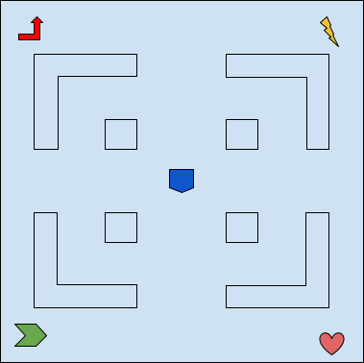

### Classes

O jogo possui 3 classes, Shinobi, Cavaleiro e Viking. A principal diferença é no custo stamina das suas ações, segue a tabela de vantagem:

|  | Atacar | Correr | Defender | Esquivar |
| --- | --- | --- | --- | --- |
| Shinobi | 0 | + | -- | + |
| Cavaleiro | 0 | - | ++ | - |
| Viking | + | + | - | - |

## Estilo Visual e Arte

Visual simplificado onde os jogadores são representados por esferas, mas com os elementos da arena com estilo semelhante a pixel art.

## Experiência do Jogador

### Geral

Batalhas ágeis e competitivas com a necessidade de rápidas tomadas de decisão.

### Modos de Jogo

Duelo, Batalha de duplas e Battle Royale

A condição de vitórias em todas é a maior quantidade de abates dentro do tempo.

## Plataformas e Tecnologia

PC com clientes Windows feitos em Godot 4 .Net e websocket.